

JFreeChart es una librería gratuita para la generación de todo tipo de graficas en Java. http://www.jfree.org/jfreechart/

Instalación

Simplemente descomprimimos el fichero ‘jfreechart-1.0.13.zip’ en la ubicación en la que dejamos los jar’s.

Ejemplos

Vamos a crear dos clases que utilizan la librería JFreeChart para mostrar gráficas. La primera se llama Barras3D y presenta las notas de informática de unos alumnos. La segunda se llama Series_XY y muestra la progresión de visitas que ha tenido un web site.

Abrimos Eclipse, creamos un proyecto llamado ‘TestJFreeChart’ e incluimos en el buildpath los siguientes .jar:

jcommon-1.0.16.jar
jfreechart-1.0.13.jar

Estos jars los localizamos en el directorio ‘lib’ donde hemos descomprimido el fichero ‘jfreechart-1.0.13.zip’

Clase Barras3D:

import java.awt.image.BufferedImage;

import org.jfree.data.category.DefaultCategoryDataset;
import org.jfree.chart.*;
import org.jfree.chart.plot.*;

import javax.swing.WindowConstants;
import javax.swing.SwingUtilities;

public class Barras3D extends javax.swing.JFrame {

private static final long serialVersionUID = 1L;
private BufferedImage grafica = null;

/**
* Auto-generated main method to display this JFrame
*/
public static void main(String[] args) {
SwingUtilities.invokeLater(new Runnable() {
public void run() {
Barras3D inst = new Barras3D();
inst.setLocationRelativeTo(null);
inst.setVisible(true);
}
});
}

public Barras3D() {
super();
initGUI();
}

private void initGUI() {
try {
setDefaultCloseOperation(WindowConstants.DISPOSE_ON_CLOSE);
pack();
setSize(400, 400);
} catch (Exception e) {
e.printStackTrace();
}
}

public BufferedImage creaImagen() {

DefaultCategoryDataset ds = new DefaultCategoryDataset();
ds.setValue(6, "POO", "Antonio");
ds.setValue(8, "BD-SQL", "Antonio");
ds.setValue(7, "JEE", "Antonio");
ds.setValue(9, "POO", "Juan");
ds.setValue(5, "BD-SQL", "Juan");
ds.setValue(8, "JEE", "Juan");
ds.setValue(7, "POO", "Alberto");
ds.setValue(10, "BD-SQL", "Alberto");
ds.setValue(6, "JEE", "Alberto");

JFreeChart chart = ChartFactory.createBarChart3D("Notas Informatica",
"Estudiantes", "Notas", ds, PlotOrientation.VERTICAL, true,
true, false);

BufferedImage image = chart.createBufferedImage(300, 300);
return image;
}

public void paint(java.awt.Graphics g) {
super.paint(g);

if (grafica == null) {
grafica = this.creaImagen();
}
g.drawImage(grafica, 30, 30, null);
}

}

Clase Series_XY:

import java.awt.image.BufferedImage;

import org.jfree.data.xy.XYDataset;
import org.jfree.data.xy.XYSeries;
import org.jfree.data.xy.XYSeriesCollection;
import org.jfree.chart.*;
import org.jfree.chart.plot.*;

import javax.swing.WindowConstants;
import javax.swing.SwingUtilities;

public class Series_XY extends javax.swing.JFrame {

private static final long serialVersionUID = 1L;
private BufferedImage grafica = null;

/**
* Auto-generated main method to display this JFrame
*/
public static void main(String[] args) {
SwingUtilities.invokeLater(new Runnable() {
public void run() {
Series_XY inst = new Series_XY();
inst.setLocationRelativeTo(null);
inst.setVisible(true);
}
});
}

public Series_XY() {
super();
initGUI();
}

private void initGUI() {
try {
setDefaultCloseOperation(WindowConstants.DISPOSE_ON_CLOSE);
pack();
setSize(400, 400);
} catch (Exception e) {
e.printStackTrace();
}
}

public BufferedImage creaImagen() {

XYSeries series = new XYSeries("Evolucion");
series.add(1, 23);
series.add(2, 34);
series.add(3, 51);
series.add(4, 67);
series.add(5, 89);
series.add(6, 121);
series.add(7, 137);
XYDataset juegoDatos = new XYSeriesCollection(series);

JFreeChart chart = ChartFactory.createXYAreaChart(
"Sesiones a mi pagina web", "Meses", "Sesiones", juegoDatos,
PlotOrientation.VERTICAL, false, false, true);
BufferedImage image = chart.createBufferedImage(300, 300);
return image;
}

public void paint(java.awt.Graphics g) {
super.paint(g);

if (grafica == null) {
grafica = this.creaImagen();
}
g.drawImage(grafica, 30, 30, null);
}

}

Por otro lado, la librería incluye un ejecutable para mostrarnos multitud de ejemplos.

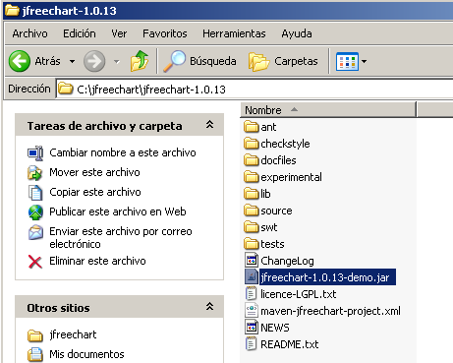

Si lo ejecutamos:

